**PRUEBAS DE BASE DE DATOS**

**JUAN CARLOS MORALES QUINTANA**

**LIDER TECNICO DE SOFTWARE**

**BOGOTÁ – 2024**

**CONTROL DE CAMBIOS**

|  |  |  |  |
| --- | --- | --- | --- |
| **Versión** | **Descripción del cambio** | **Autor** | **Fecha** |
| 1.0 | Versión Inicial | Juan Carlos Morales Quintana | 19/07/2024 |

**A QUIEN LE APLICA**

|  |
| --- |
| **CARGO – ROL - AREA** |
| No definido |

FIRMAS DE ACEPTACIÓN

|  |  |  |
| --- | --- | --- |
| Elaboró: Juan Carlos Morales Quintana  Fecha: 19/07/2024 | Revisó:  Fecha: | Aprobó:  Fecha: |
| Firma: | Firma: | Firma: |
| Cargo: Lider Tecnico de Software | Cargo: | Cargo: |

Contenido

1. Pruebas de conexión 5

1.1 Escenario de pruebas 5

1.2 Listar Todas las Tablas en el Esquema 7

1.3 Ver la Estructura de una Tabla 8

1.4 Ver Llaves Primarias y Foráneas 9

1.5 Ver Índices 11

1.6 Contar Registros en Cada Tabla 12

2. Pruebas Unitarias 14

1.7 Consulta de prueba 14

3. Pruebas Optimización del proceso de inscripción y entrega 15

1.8 Recopilación de datos 15

PRUEBAS DE BASE DE DATOS

# Pruebas de conexión

## Escenario de pruebas

**Descripción**

Verificar que la conexión a la base de datos se puede establecer correctamente con las credenciales proporcionadas.

**Configuración**

Credenciales correctas (host, puerto, usuario, contraseña, nombre de la base de datos).

**Resultado Esperado**

Conexión establecida exitosamente.

**Documentación**

Configuración Utilizada:

Host: ep-muddy-resonance-a4y91c6m.us-east-1.pg.koyeb.app

Puerto: 5432

Usuario: koyeb-adm

Nombre de la Base de Datos: koyebdb

Resultado Obtenido: Conexión exitosa

Comentarios: Ninguno

**Anexo Conexión Exitosa**

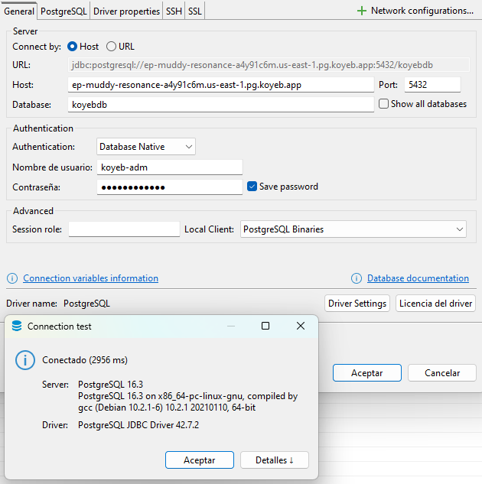

## Listar Todas las Tablas en el Esquema

**Descripción**

Verificar que todas las tablas en el esquema especificado están presentes.

**Consulta de Prueba**

SELECT table_name

FROM information_schema.tables

WHERE table_schema = 'public'

AND table_type = 'BASE TABLE';

**Resultado Esperado**

Lista de todas las tablas en el esquema 'public'

**Anexo de Resultado**

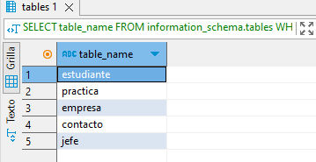

**Comentarios**

Ninguno

## Ver la Estructura de una Tabla

**Descripción**

Verificar la estructura de una tabla específica.

**Consulta de Prueba**

SELECT column_name, data_type, character_maximum_length, is_nullable, column_default

FROM information_schema.columns

WHERE table_name = 'practica';

**Resultado Esperado**

Lista de columnas con sus tipos de datos, restricciones y valores por defecto

**Anexo de Resultado**

**Nombre de la Tabla:** practica

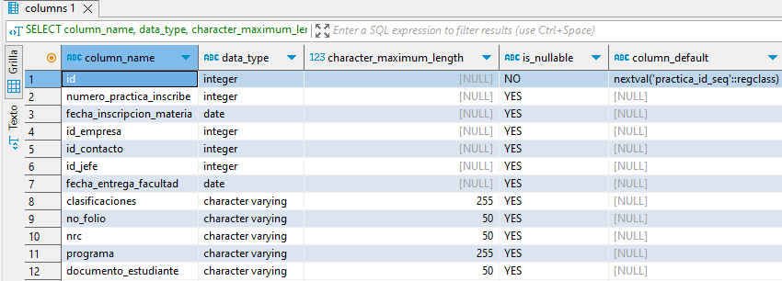

**Comentarios**

Algunas columnas no se encuentran en la tabla principal de datos, revisar si es obligatorio colocarlas, la mayoría de columnas son de tipo is_nullable, deberían ser obligatorias la fecha de inscripción materia y ids

## Ver Llaves Primarias y Foráneas

**Descripción**

Verificar las llaves primarias y foráneas de una tabla específica.

**Consultas de Prueba**

SELECT kcu.column_name

FROM information_schema.table_constraints tc

JOIN information_schema.key_column_usage kcu

ON tc.constraint_name = kcu.constraint_name

WHERE tc.table_name = 'practica'

AND tc.constraint_type = 'PRIMARY KEY';

SELECT

kcu.column_name AS column_name,

ccu.table_name AS foreign_table_name,

ccu.column_name AS foreign_column_name

FROM

information_schema.table_constraints AS tc

JOIN information_schema.key_column_usage AS kcu

ON tc.constraint_name = kcu.constraint_name

JOIN information_schema.constraint_column_usage AS ccu

ON ccu.constraint_name = tc.constraint_name

WHERE tc.table_name = ' practica '

AND tc.constraint_type = 'FOREIGN KEY';

**Resultado Esperado**

* Lista de columnas y tablas foráneas
* Lista de columnas que son llaves primarias

**Anexo de Resultado**

**Nombre de la Tabla:** practica

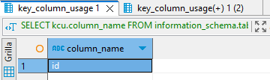

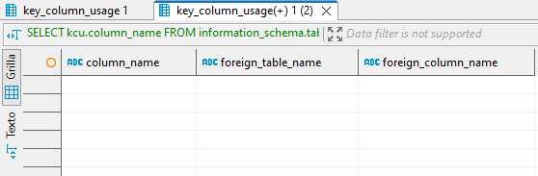

**Comentarios**

No existe llaves foráneas, puede presentar un problema a futuro colocarlas, las llaves primarias optimizan el query SQL a futuro en gran cantidad de datos

## Ver Índices

**Descripción**

Verificar los índices de una tabla específica.

**Consultas de Prueba**

SELECT

indexname AS index_name,

indexdef AS index_definition

FROM

pg_indexes

WHERE

tablename = 'practica';

**Resultado Esperado**

Lista de índices de la tabla

**Anexo de Resultado**

**Nombre de la Tabla:** practica

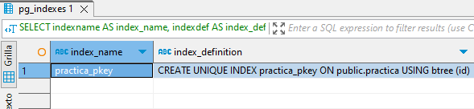

**Comentarios**

Solo tiene un índice, lo recomendable es utilizar en cada id un index para optimización y rendimiento de querys

## Contar Registros en Cada Tabla

**Descripción**

Verificar el número de registros en cada tabla.

**Consultas de Prueba**

SELECT COUNT(*) FROM practica;

**Resultado Esperado**

Número total de registros en la tabla

**Anexo de Resultados**

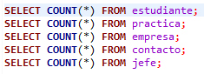

**Nombre de la Tabla:** estudiante

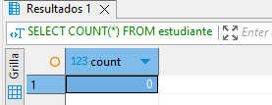

**Nombre de la Tabla:** practica

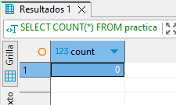

**Nombre de la Tabla:** empresa

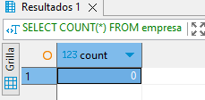

**Nombre de la Tabla:** contacto

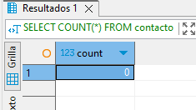

**Nombre de la Tabla:** jefe

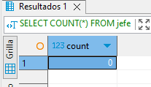

**Comentarios**

Actualmente ninguna tabla presenta registros, es importante contar con registros de pruebas para validar su limitaciones

# Pruebas Unitarias

## Consulta de prueba

**Descripción**

Verificar que una consulta específica retorna los resultados esperados.

**Consultas de Prueba**

SELECT * FROM nombre_de_la_tabla WHERE columna = 'valor_esperado';

**Resultado Esperado**

Registro con columnas filtrado por la condición

**Anexo de Resultados**

Ninguno

**Comentario**

Ninguno

# Pruebas Optimización del proceso de inscripción y entrega

## Recopilación de datos

**Descripción**

Verificar que una consulta específica retorna los resultados esperados.

**Consultas de Prueba**

SELECT

practica.*, estudiante.*

FROM practica as practica

INNER JOIN estudiante as estudiante on estudiante.documento=practica.documento_estudiante

INNER JOIN empresa as empresa on empresa.id = practica.id_empresa;

**Resultado Esperado**

Registros de tiempos de inscripción y entrega de practicas

**Anexo de Resultados**

Ninguno

**Comentario**

Ninguno